附件4

年检指引

* 执业会员年检

**（一）登录平台**

资产评估师执业会员个人账号登录中国资产评估协会资产评估行业管理统一信息平台，网址：https//uimp.cas.org.cn/#/。

**（二）入口**

个人中心-业务办理-年检，在线提交办理年检申请。

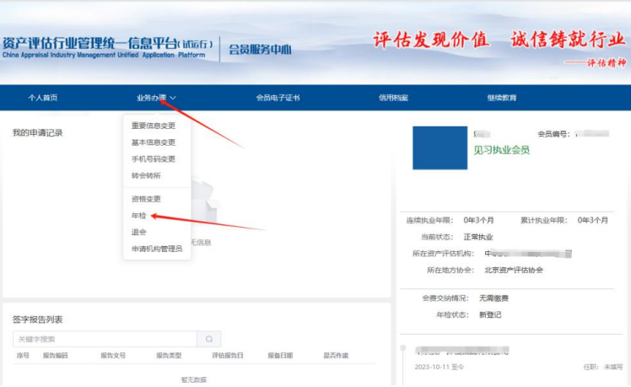

**（三）需准备资料**

1.与所在资产评估机构签订的有效劳动合同，如原上传合同未变更且在有效期内的无需重新上传；

2.2025年人事档案存放证明，如在原上传的人事档案存放证明开具时点后人事档案存放未发生变动的，可延用原上传人事档案存放证明并补充附上个人承诺书（附件1），无需重新开具2025年证明；

3.在所在资产评估机构缴纳社保的个人参保证明（须由社保部门出具的具有验证码的参保证明；退休人员上传完整的退休证，原已上传退休证的无需重新上传）；

4.会费缴纳情况对接财务报表系统数据自动生成，已按规定时限缴纳会费的无需提交会费缴纳凭证；

5.2024年学时情况、签字报告数已由系统自动生成，无需另行提交材料。但存在以下情形的需在其他附件上传材料：2024年学时未完成的，请按规定补培训并上传相关学时证明；2024年如未签署资产评估报告但有参与资产评估项目的，请上传参与项目说明（参与的资产评估项目名称、项目报告编号、项目日期、参与该项目什么工作，并附上参与项目的相应佐证材料，上述材料需执业会员本人签名、机构盖章）。

**（四）关于年检提交**

执业会员年检信息及附件填报完整后提交年检申请，并需由所在机构进行确认，然后方可进入省评协审核环节；如执业会员为协会代管人员，则无需任何机构确认，直接进入省评协审核环节。

执业会员年检申请提交后，可在首页-我的申请记录中查看年检审核进度。审核通过则年检完成；如存在问题被退回的，请按意见补正后再重新提交年检申请。

* 单位会员年检

**（一）登录平台**

资产评估机构单位会员由机构管理员账号登录中国资产评估协会资产评估行业管理统一信息平台，网址：https//uimp.cas.org.cn/#/。

**（二）入口**

机构管理页面-系统菜单-年检管理，在线提交办理机构年检申请和本机构执业会员年检确认。

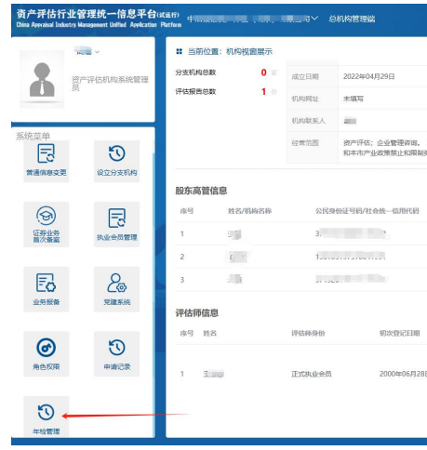

**（三）需准备资料**

1.加盖公章的自查报告扫描件；

2.提取职业风险基金的会计凭证、科目余额表扫描件，或购买职业责任保险的保单扫描件；

3.会费缴纳情况对接财务报表系统数据自动生成，已按规定时限缴纳会费的无需提交会费缴纳凭证；

4.资产评估机构首席评估师备案材料（分支机构无需提交此项）：2024年首席评估师备案通过且无变动的，提交2024年度首席评估师履职情况报告；2024年新备案的资产评估机构以及首席评估师发生变动的还需申报《首席评估师基本情况备案表》、任命或聘任首席评估师的文件，以及本机构首席评估师管理制度。

**（四）关于本机构执业会员年检确认和机构年检提交**

1.执业会员年检确认：本机构执业会员提交年检申请后，机构进入年检管理页面，可在右侧菜单栏点击“机构执业会员年检提交”查看确认执业会员年检申请，并提交至省评协。如机构已提交年检申请，可在年检管理提示页面，点击“提交个人年检”查看确认执业会员年检申请，并提交至省评协。

2.机构年检提交：核实本机构信息，填写生成自查报告导出盖章，连同其他需申报材料一并扫描为一个PDF文档上传至“自查报告附件”栏，点击提交年检申请。

单位会员年检申请提交后，可在“年检管理”页面查看年检审核进度。审核通过则年检完成；如存在问题被退回的，请按意见补正后再重新提交年检申请。